|  |  |
| --- | --- |
| **Gerb-BMSTU_01** | **Министерство науки и высшего образования Российской Федерации**  **Федеральное государственное бюджетное образовательное учреждение**  **высшего образования**  **«Московский государственный технический университет**  **имени Н.Э. Баумана**  **(национальный исследовательский университет)»**  **(МГТУ им. Н.Э. Баумана)** |

ФАКУЛЬТЕТ Информатика и системы управления

КАФЕДРА Системы обработки информации и управления

**Технологии машинного обучения**

**Лабораторная работа №3**

Выполнила:

Студентка группыИУ5-63 **\_\_\_ \_ \_ \_\_\_\_ \_Беспалова У.А.\_**

(Подпись, дата) (Фамилия И.О.)

Проверил:

**\_\_\_\_\_\_\_\_\_ \_ Гапанюк Ю. Е.\_**

(Подпись, дата) (Фамилия И.О.)

Москва 2020

1. **Задание**
2. Выбрать набор данных (датасет), содержащий категориальные признаки и пропуски в данных. Для выполнения следующих пунктов можно использовать несколько различных наборов данных (один для обработки пропусков, другой для категориальных признаков и т.д.)
3. Для выбранного датасета (датасетов) на основе материалов [лекции](https://github.com/ugapanyuk/ml_course_2020/blob/master/common/notebooks/missing/handling_missing_norm.ipynb) решить следующие задачи:

* обработку пропусков в данных;
* кодирование категориальных признаков;
* масштабирование данных.

1. 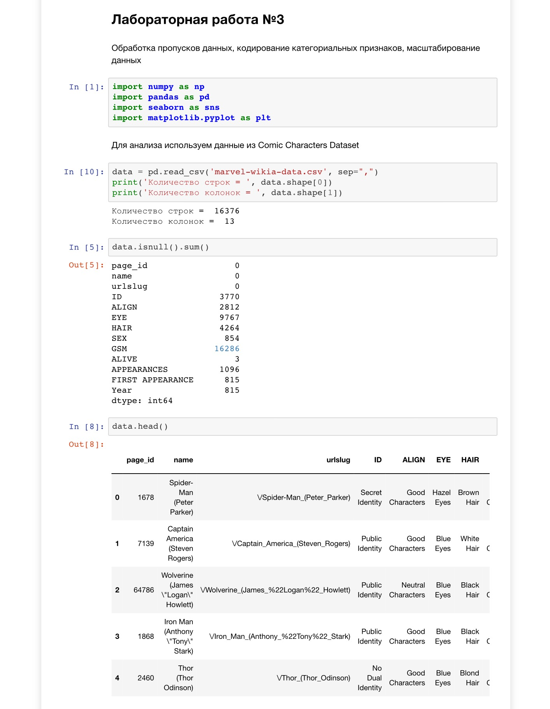**Выполнение лабораторной работы (Jupyter Notebook)**

